201
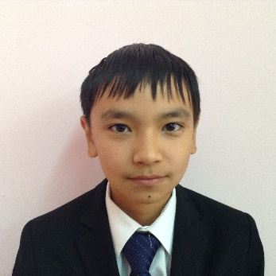
1 Мулдагалиев Алишер
----------------------------------
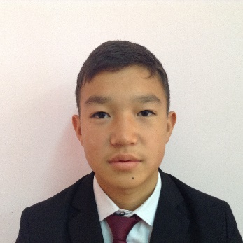
2 Бекмагамбетов Максат
-----------------------------------

3 Ергалиев Абылайхан
-----------------------------------
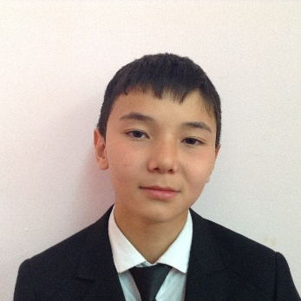
4 Гумаров Нуридден
----------------------------------
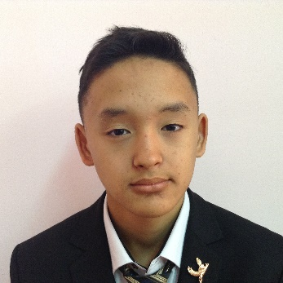
5 Рыскалиев Азамат М
------------------------------------
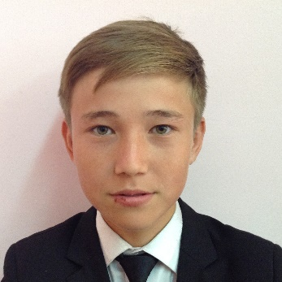
6 Аманжол Азат
-----------------------------------
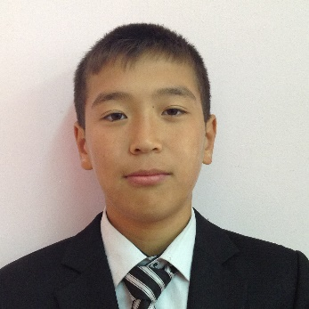
7 Тілегенов Райымбек
-----------------------------------

202

1 Сырымов Ержан
---------------------------------

2 Орынбаев Амантай
-------------------------------------

3 Мухамбетов Архат
--------------------------------------

4 Базаралиев Аман
--------------------------------------

5 -----------------------------------

6 Сисембаев Айдос
--------------------------------------

7 ------------------------------------
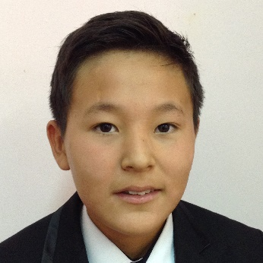
8 Жумагулов Серікжан
----------------------------------------
203

1 Утебалиев Дербес
------------------------------------------
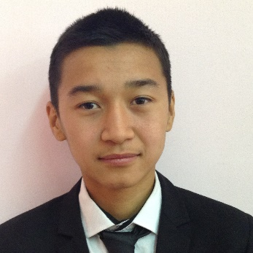
2 Есенов Танатар
--------------------------------------------

3 Рыскалиев Азамат Е
--------------------------------------------
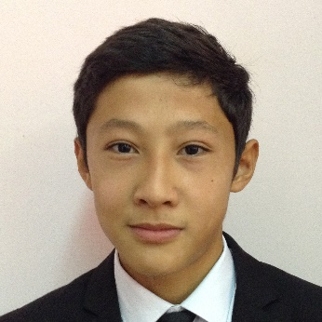
4 Сағынғали Мұқағали
-------------------------------------------

